ВНИМАНИЕ !!!

Начинать обработку пошагово (одно нажатие шага обработки ).
Затем смотреть окно сообщений

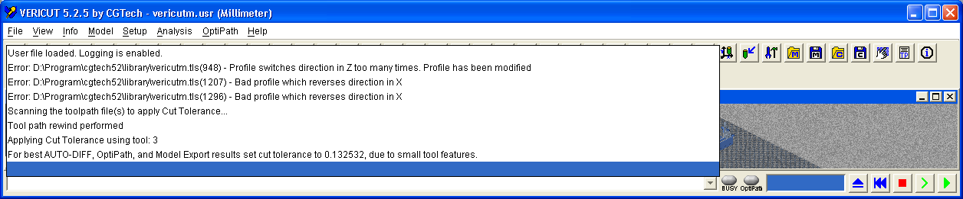

Перед началом обработки, VERICUT просматривает все файлы, загруженные в Toolpath, используемые инструменты из Tool Manager и рассчитывает Cutting Tolerance (точность обработки, см. ниже), учитывая все формы инструментов (диаметр, радиус скругления и т. д.). Если для какого-то инструмента, установленный Cutting Tolerance не совпадает с рассчитанным, то в окне сообщений появляется информация:

“Scanning the toolpath file(s) to apply Cut Tolerance …
Apply Cut Tolerance using tool: <n>
For best AUTO-DIFF, OptiPath and Model Export results set cut tolerance to <m>, due to small tool features.”

где <n> - номер или имя инструмента
<m> - рассчитанная величина точности обработки

Тогда нужно удалить обработку и ввести значение <m> в Cutting Tolerance,
используя путь: File -> Properties … -> Tolerance -> Cutting Tolerance ,
иначе для этого инструмента сравнение в AUTO-DIFF будет неверным (не показаны зарезы).

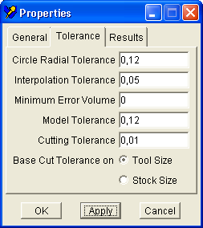
Ввести
значение
<m>
Запустить обработку

Для более правильного получения результата при сравнении, значение Cutting Tolerance должно быть меньше значения Tolerance в AUTO-DIFF.

